**Bài 8: Nhật Bản - Cô Phạm Phương Linh (Giáo viên VietJack)**

I. NHẬT BẢN TỪ NĂM 1945 ĐẾN NĂM 1952

**1. Tình hình nước Nhật sau Chiến tranh thế giới thứ hai.**

- Bị thiệt hại nặng nề: gần 3 triệu người chết và mất tích, kinh tế bị tàn phá nghiêm tronhj; 13 triệu người thất nghiệp, đói rét,...

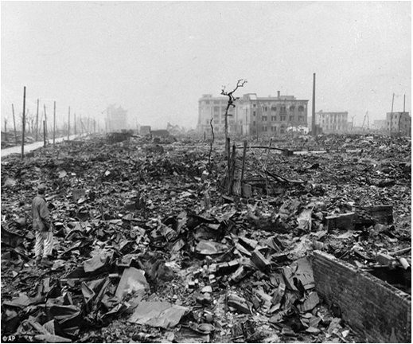

Thành phố Hirosima của Nhật Bản sau Chiến tranh thế giới thứ hai

- Bị quân đội Mĩ chiếm đóng dưới danh nghĩa Đồng minh (1945 - 1952).

**2. Quá trình dân chủ hóa nước Nhật.**

Để thực hiện dân chủ hóa nước Nhật, Bộ chỉ huy tối cao lực lượng Đồng minh (SCAP) đã thi hành nhiều chính sách tiến bộ trên các lĩnh vực kinh tế và chính trị.

a. Chính trị:

- Loại bỏ chủ nghĩa quân phiệt và bộ máy chiến tranh của Nhật, xét xử tội phạm chiến tranh; giải tán các đảng phái quân phiệt.

- 3/5/1947, ban hành Hiến pháp mới quy định Nhật là nước quân chủ lập hiến (nhưng thực tế làchế độ dân chủ đại nghị tư sản).

- Nhật cam kết từ bỏ việc tiến hành chiến tranh, không dùng hoặc đe dọa sử dụng vũ lực trong quan hệ quốc tế; không duy trì quân đội thường trực, chỉ có lực lượng Phòng vệ dân sự bảo đảm an ninh, trật tự trong nước.Không mang quân đội ra nước ngoài.

b. Kinh tế: SCAP tiến hành 3 cải cách lớn:

- Thủ tiêu chế độ tập trung kinh tế, giải tán các tập đoàn lũng đoạn “Dai-bát-xư”.

- Cải cách ruộng đất, quy định địa chủ chỉ được sở hữu không quá 3 hecta ruộng, số còn lại Chính phủ đem bán cho nông dân.

- Dân chủ hóa lao động.

⇒ Ý nghĩa:

- Đem lại bầu không khí dân chủ đối với các tầng lớp nhân dân.

- Là một nhân tố quan trọng góp phần giúp Nhật Bản nhanh chóng khắc phục những khó khăn sau chiến tranh và là tiền đề cho sự phát triển mạnh mẽ của Nhật Bản sau này.

**3. Chính sách đối ngoại của Nhật Bản.**

- Liên minh chặt chẽ với Mĩ:

+ 8/9/1951, Hiệp ước an ninh Mĩ – Nhật được kí kết ⇒ Nhật Bản chấp nhận đứng dưới “chiếc ô” bảo hộ hạt nhân của Mĩ.

+ 8/9/1951, Hiệp ước hòa bình Xan Phranxico được kí kết, chấm dứt chế độc chiếm đóng của Đồng minh tại Nhật Bản.

II. NHẬT BẢN TỪ NĂM 1952 ĐẾN NĂM 1973.

**1. Kinh tế.**

a. Sự phát triển của nền kinh tế, khoa học – kĩ thuật Nhật Bản.

* Kinh tế:

- Từ năm 1952 – 1960, kinh tế Nhật Bản phát triển nhanh.

- Từ 1960 – 1973, đây được coi là giai đoạn phát triển “thần kì” của kinh tế Nhật Bản:

+ 1960 – 1969, tốc độ tăng trưởng GDP bình quân đạt 10.8%/ năm; từ 1970 – 1973, GDP tăng bình quân 7.8%/năm.

+ Năm 1968, Nhật Bản vươn lên trở thành cường quốc kinh tế lớn thứ 2 trong thế giới tư bản.

- Từ đầu những năm 70 của thế kỉ XX, Nhật Bản trở thành 1 trong 3 trung tâm kinh tế - tài chính hàng đầu thế giới.

* Khoa học – kĩ thuật:

- Được nhà nước quan tâm đầu tư, phát triển.

- Đẩy nhanh sự phát triển của khoa học – kĩ thuật bằng cách mua bằng phát minh sáng chế.

- Khoa học – kĩ thuật – công nghệ tập trung chủ yếu vào lĩnh vực sản xuất ứng dụng dân dụng.

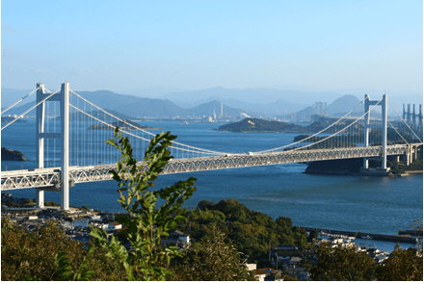

Cầu Seto Ohasi nối hai đảo Honsu và Sicocu

b. Nguyên nhân thúc đẩy sự phát triển kinh tế của Nhật Bản.

1 - Con người là vốn quý nhất, là nhân tố quyết định hàng đầu.

2 - Vai trò lãnh đạo, quản lý của nhà nước Nhật.

3 - Các công ty Nhật năng động, có tầm nhìn xa, quản lý tốt và cạnh tranh cao.

4 - Áp dụng thành công những thành tựu khoa học kỹ thuật vào sản xuất.

5 - Chi phí quốc phòng thấp (dưới 1%) nên có điều kiện tập trung đầu tư vốn cho kinh tế.

6 - Tận dụng tốt yếu tố bên ngoài để phát triển (viện trợ Mỹ, chiến tranh Triều Tiên, Việt Nam…).

c. Khó khăn, thách thức của nền kinh tế Nhật Bản.

1 - Lãnh thổ hẹp, dân đông, nghèo tài nguyên, thường xảy ra thiên tai, phải phụ thuộc vào nguồn nguyên nhiên liệu nhập từ bên ngoài.

2 - Cơ cấu kinh tế mất cân đối (giữa các vùng kinh tế, các ngành sản xuất,...).

3 - Chịu sự cạnh tranh gay gắt của Mỹ, Tây Âu, NICs, Trung Quốc…

**2. Chính trị**

a. Đối nội:

- Đảng Dân chủ Tự do (LDP) cầm quyền, tiếp tục duy trì và phát triển nền dân chủ tư sản.

- Dưới thời cầm quyền của Thủ tướng Ikeda Hayato, Nhật Bản chủ trương xây dựng “nhà nước phúc lợi chung”.

b. Đối ngoại.

- Liên minh chặt chẽ với Mĩ (Hiệp ước An ninh Mĩ – Nhật được kéo dài vĩnh viễn).

- Bước đầu đa dạng hóa quan hệ ngoại giao.

+ 1956, bình thường hóa quan hệ với Liên Xô.

+ 1956, Nhật Bản ra nhập Liên Hợp quốc.

III. NHẬT BẢN TỪ NĂM 1973 ĐẾN NĂM 1991

**1. kinh tế:**

- Từ năm 1973, sự phát triển kinh tế của Nhật Bản thường xen kẽ với các đợt khủng hoảng, suy thoái ngắn.

- Từ nửa sau những năm 80 của thế kỉ XX, Nhật Bản vươn lên trở thành siêu cường tài chính số 1 thế giới, là chủ nợ lớn nhất thế giới.

**2. Đối ngoại.**

- Liên minh chặt chẽ với Mĩ.

- Đa dạng hóa, đa phương hóa quan hệ ngoại giao, nhấn mạnh đến việc tăng cường quan hệ hợp tác kinh tế, chính trị, văn hóa, xã hội với các nước Đông Nam Á và tổ chức ASEAN.

IV. NHẬT BẢN TỪ NĂM 1991 ĐẾN NĂM 2000

**1. kinh tế.**

- Từ đầu những năm 90 của thế kỉ XX, Nhật Bản lâm vào tình trạng suy thoái, song vẫn là 1 trong 3 trung tâm kinh tế - tài chính lớn nhất thế giới.

**2. Văn hóa, Khoa học – kĩ thuật.**

- Kết hợp hài hòa giữa văn hóa truyền thống và hiện đại.

- Khoa học – kĩ thuật tiếp tục phát triển ở trình độ cao.

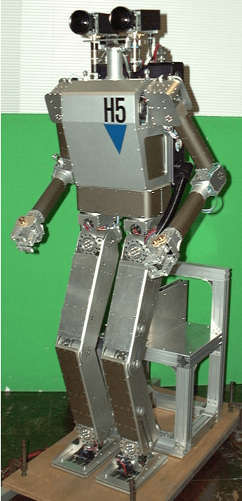

Robot H5 do trường Đại học Tokyo chế tạo (1998)

**3. Chính trị.**

a. Đối nội: tình hình chính trị, xã hội không hoàn toàn ổn định.

b. Đối ngoại:

- Liên minh chặt chẽ với Mĩ. (Tháng 4/1996, hai nước tuyên bố khẳng định lại việc kéo dài vĩnh viễn Hiệp ước an ninh Mĩ – Nhật).

- Đa dạng hóa, đa phương hóa quan hệ ngoại giao:

+ Coi trọng quan hệ hợp tác với các nước Tây Âu.

+ Mở rộng quan hệ đối ngoại với các đối tác trên phạm vi toàn cầu.

+ Chú trọng phát triển quan hệ với các nước Đông Nam Á.

- Từ đầu những năm 90, Nhật Bản nỗ lực vươn lên thành một cường quốc chính trị để tương xứng với vị thế siêu cường kinh tế.